№ п/п | Наименование товара | Наименование показателя, технического, функционального параметра, ед. изм. Показателя
 | Лабиринт  Примерный эскиз  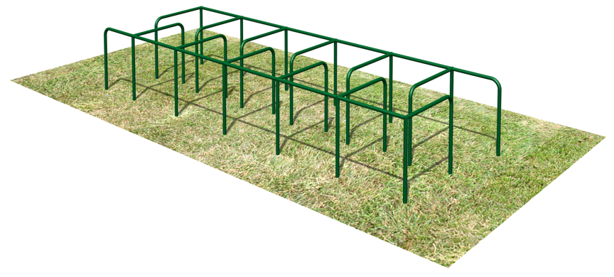 | Лабиринт должен представлять собой сборно-разборную конструкцию, состоящую из металлических труб диаметром не менее 42,3 мм и толщиной стенки не менее 2,8 мм.  Металлические детали окрашены полимерной порошковой эмалью методом запекания. Порошковая эмаль имеет высокую стойкость к климатическим условиям и эстетичный внешний вид.  Все крепежные элементы должны быть оцинкованы.  Монтаж должен производиться путем бетонирования стоек в грунт.
 |  | Внешние размеры
 |  | Длина, ±20 мм | 5890
 |  | Ширина, ±20 мм | 2045
 |  | Высота, ±20 мм | 1100
 |  | Комплектация
 |  | Боковина 1 | 2
 |  | Боковина 2 | 2
 |  | Поручень | 12
 |  | Боковина 1
Боковина 1 должна представлять собой металлическую трубу длиной не менее 4600 мм, согнутую радиусом не менее 100 мм под углом 90 º. К вертикальной стороне должны быть приварены три трубы длиной 1700 мм, и три трубы длиной 100 мм с обжимкой на концах на длину не менее 70 мм. На трубах должны быть предусмотрены отверстия для крепления с ответными частями.
Трубы, предназначенные для бетонирования, должны быть поджаты на половину диаметра трубы на расстоянии 100 мм от торцов, длиной 30 мм.
Габариты: 2946х1722х133
 |  | Боковина 2
Боковина 2 должна представлять собой металлическую трубу диаметром не менее 42,3 мм с толщиной стенки не менее 2,8 мм и длиной 3000 мм, к которой должны быть приварены три трубы длиной 1700 мм, и три трубы длиной 100 мм с обжимкой на концах на длину не менее 70 мм. На трубах должны быть предусмотрены отверстия для крепления с ответными частями.
Трубы, предназначенные для бетонирования, должны быть поджаты на половину диаметра трубы на расстоянии 100 мм от торцов, длиной 30 мм.
Габариты: 3000х1722х133
 |  | Поручень
 |  | «Г»-образный поручень должен быть изготовлен из гнутой металлической трубы длиной не более 3000 мм. Радиус гиба между горизонтальным и вертикальным участками должен быть не менее r=100 мм. Габаритный размер поручня должен быть не менее 1450*1644 мм. На трубах должны быть предусмотрены отверстия для крепления с ответными частями.

